Arbeitsbereich, Arbeitsplatz, Tätigkeit
Arbeitsbereich........................................... |  | Tätigkeit...........................................
Arbeitsplatz...........................................
Gefahrstoffbezeichnung
neodisher OXIVARIO
enthält: Wasserstoffperoxid in Lösung
Gefahren für Mensch und Umwelt
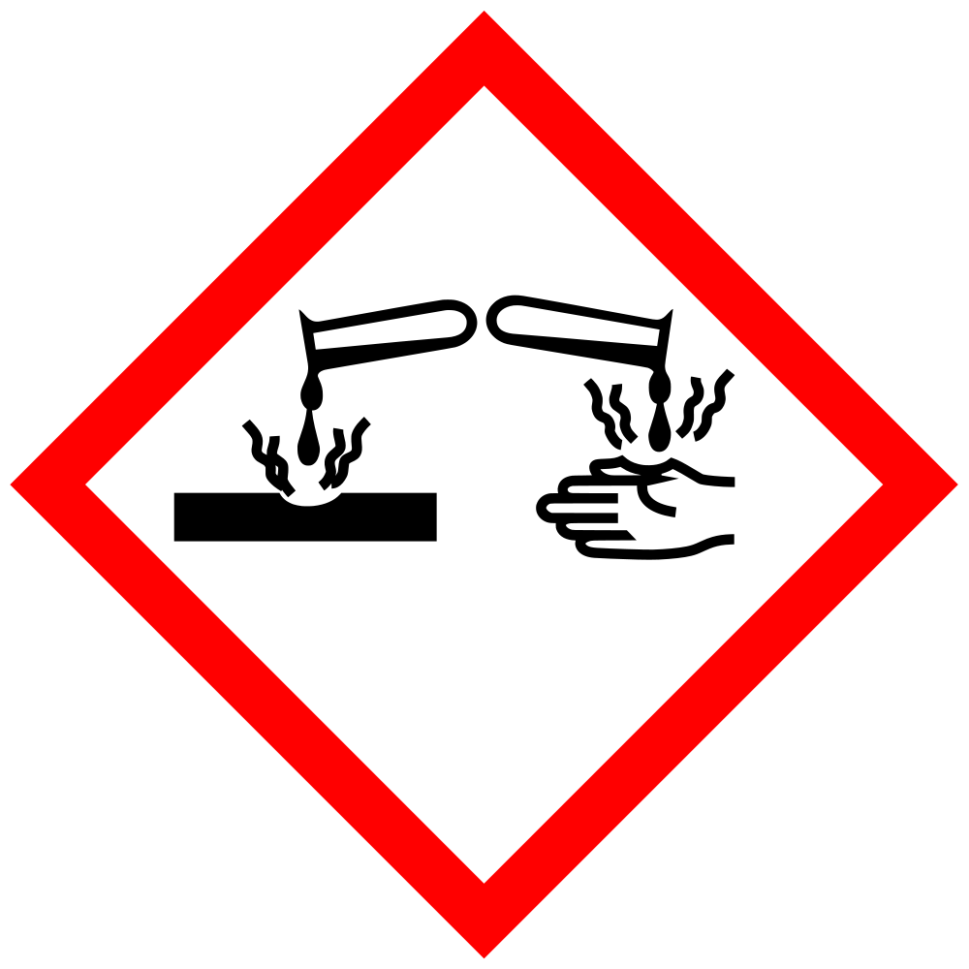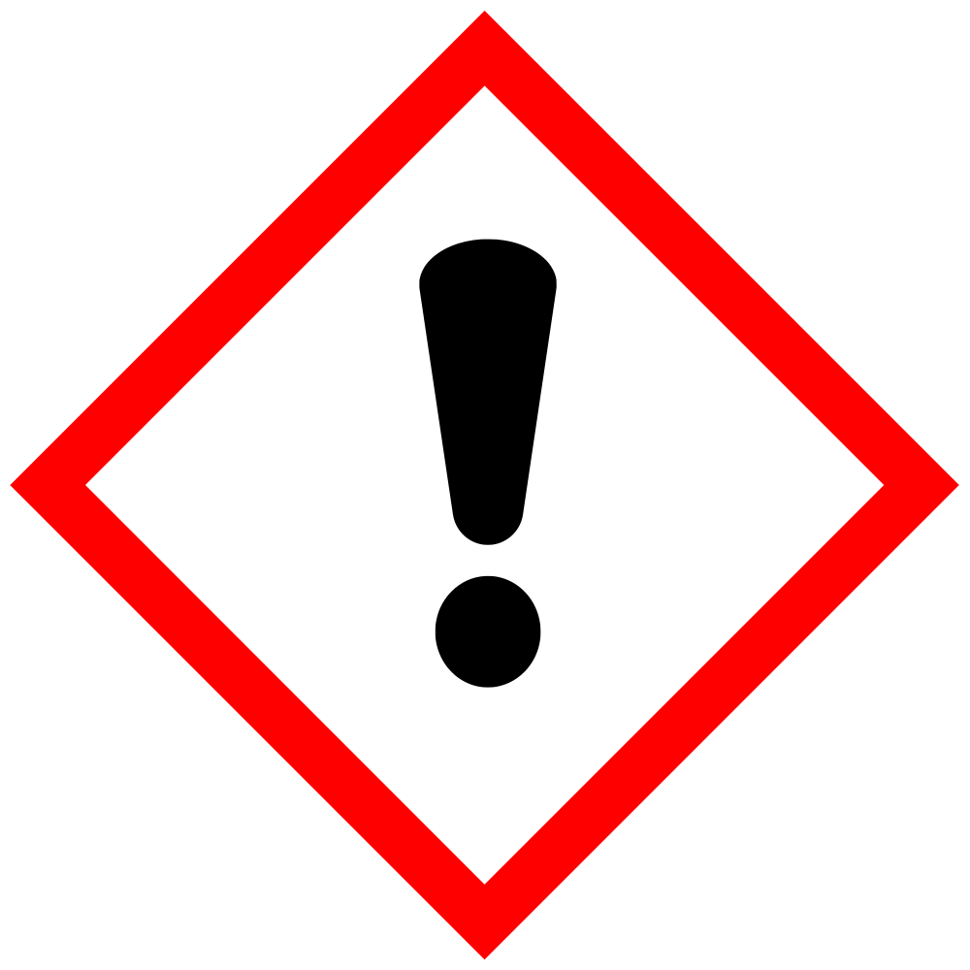
H302 | Gesundheitsschädlich bei Verschlucken.
H318 | Verursacht schwere Augenschäden.
Schutzmaßnahmen und Verhaltensregeln
Allgemeine Schutz- und Hygienemaßnahmen
Augenspülvorrichtung bereithalten. Gase/Dämpfe/Aerosole nicht einatmen. Berührung mit den Augen und der Haut vermeiden. Bei der Arbeit nicht rauchen, essen oder trinken. Vor den Pausen und bei Arbeitsende Hände waschen.
Aerosolbildung vermeiden. Behälter dicht geschlossen halten. Die beim Umgang mit Chemikalien üblichen Vorsichtsmaßnahmen sind zu beachten.
Technische und organisatorische Schutzmaßnahmen zur Verhütung einer Exposition
Hinweise zum Brand- und Explosionsschutz: Das Produkt ist nicht brennbar. Von brennbaren Stoffen fernhalten.
Weitere Angaben zu den Lagerbedingungen: Vor Hitze und direkter Sonneneinstrahlung schützen. Vor Verunreinigungen schützen. Behälter nicht gasdicht verschließen.
Persönliche Schutzausrüstungen
Augenschutz: Schutzbrille mit Seitenschutz. Der Augenschutz muss EN 166 entsprechen.
Handschutz: Schutzhandschuhe
Körperschutz: Chemieübliche Arbeitskleidung.
Verhalten im Gefahrfall
Unfalltelefon / Alarmpläne im Betrieb:
Geeignete Löschmittel: Produkt selbst brennt nicht; Löschmaßnahmen auf Umgebungsbrand abstimmen.
Ungeeignete Löschmittel: Wasservollstrahl
Berührung mit Haut, Augen und Kleidung vermeiden. Schutzvorschriften (siehe Abschnitte 7 und 8) beachten.
Nicht in die Kanalisation/Oberflächenwasser/Grundwasser gelangen lassen.
Mit flüssigkeitsbindendem Material (z.B. Sand, Kieselgur, Universalbinder) aufnehmen. Nicht mit Sägemehl oder anderen brennbaren Stoffen aufnehmen. Das aufgenommene Material vorschriftsmäßig entsorgen. Reste mit Wasser abspülen.
Explosions- und Brandgase nicht einatmen. Bei Brand geeignetes Atemschutzgerät benutzen.
Erste Hilfe
Ersthelfer:
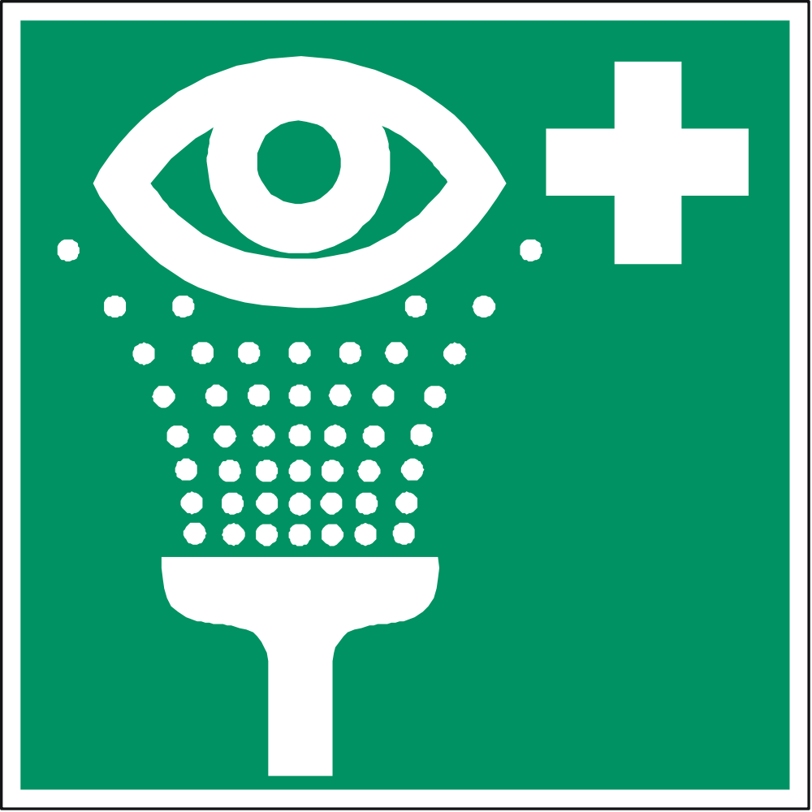
Beschmutzte, getränkte Kleidung sofort ausziehen und sicher entfernen.
Gründliche Körperreinigung vornehmen (Dusch- oder Vollbad).
In allen Fällen dem Arzt das Sicherheitsdatenblatt vorzeigen.
Nach Einatmen: Für Frischluft sorgen. Nach Einatmen von Sprühnebeln ärztlichen Rat einholen.
Nach Augenkontakt: Bei Berührung mit den Augen sofort mit viel Wasser 15 Minuten lang spülen. Sofort Arzt hinzuziehen.
Nach Hautkontakt: Bei Berührung mit der Haut sofort abwaschen mit viel Wasser.
Nach Verschlucken: Mund gründlich mit Wasser spülen. Reichlich Wasser in kleinen Schlucken trinken lassen. Kein Erbrechen einleiten. Ärztlicher Behandlung zuführen.
Notrufnummer
Sachgerechte Entsorgung
Datum / Unterschrift Arbeitgeber: (Graue Felder sind durch den Arbeitgeber zu ergänzen!)
Die Betriebsanweisung ist ein Vorschlag, der im Einzelfall redaktionell zu überarbeiten ist.

